

中铁建工北方公司招聘简章
一、公司简介
中铁建工集团北方工程有限公司，总部机关坐落于天津市滨海新区福建北路69号，中铁建工集团北方工程有限公司是世界500强企业—中国中铁旗下中铁建工集团有限公司的全资子公司暨工民建、市政、地铁、铁路为一体的国家房屋建筑施工总承包一级资质，中国中铁三级施工企业20强，自2017年开始年新签合同额破百亿元。
公司下属50个项目部、2个专业公司（机电设备安装公司、机械租赁公司）、4个经营开发中心（天津市、北京市、广西南宁市、云南昆明市）。现主要经营地域分布在17个省份的城市（天津、北京、河北、河南、山东、山西、安徽、江苏、浙江、江西、湖南、湖北、广东、广西、云南、海南、西藏等；2个国际项目（巴布亚新几内亚、乌干达）；承接工程遍布环渤海、长三角、珠三角等地）。
公司改制成立十六年来，先后新建、改建、扩建了含京津城际延伸线于家堡站、天津站、武昌站、荆州站、合肥站、南宁东站、杭州南站、曲靖站、弥勒站等在内的二十几个高铁及铁路站房枢纽工程。建设了宁夏图书馆、德州大剧院、天津技术开发区医院、北京爱育华妇儿医院、南宁铁路局调度楼、天津地铁大厦、北京外交部和谐雅园、昆明草海安置房、昆明中铁大厦、中铁佳苑、武汉华电江城之门、天津铁总主数据中心、中海油研发基地、铁三院等重点项目，并承揽国际项目巴新大酒店（莫尔兹比港）。
 |  | 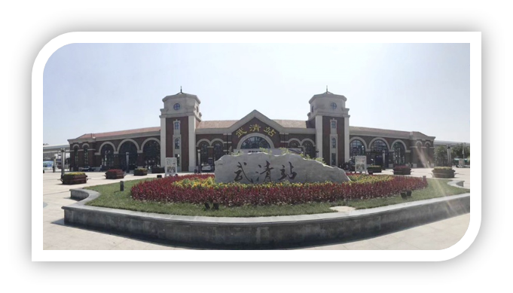
天津站 | 滨海站 | 武清站

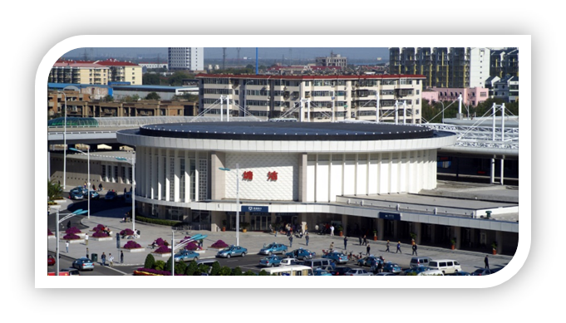 | 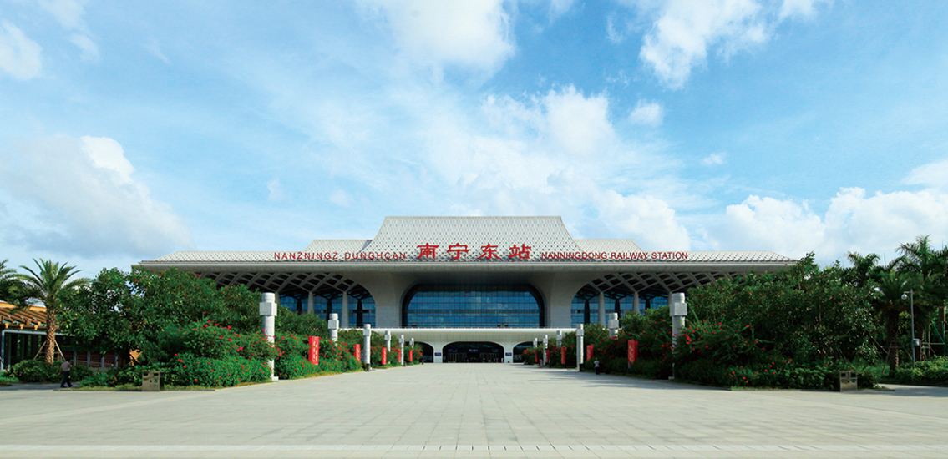 | 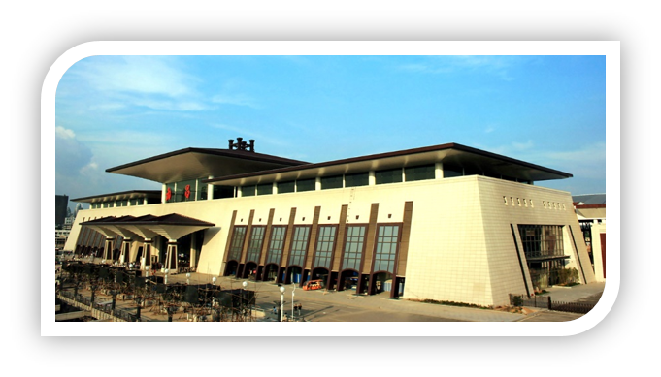
塘沽站 | 南宁东站 | 武昌站
 |  | 
杭州南站 | 广州南站 | 合肥站
 |  | 
天津第五中心医院 | 天津诺德名苑 | 北京外交部和谐雅园
 | 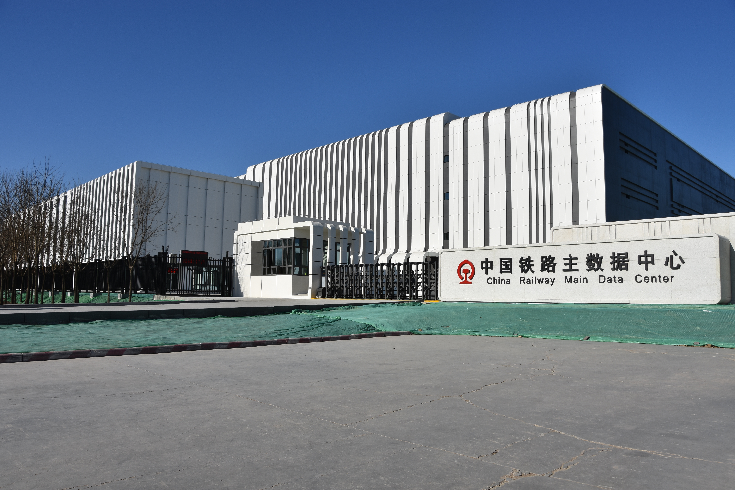 | 
昆明中铁总部大厦 | 中国铁路主数据中心 | 武汉华电江城之门
二、招聘专业
1.土木工程大类专业（含土木工程、交通工程、桥梁工程、工程力学等）；2.给排水、建环等水暖类；3.经营预算类（工程管理、工程造价）；4.电气、自动化类；5.安全工程、安全管理、及机械类；6.物流工程、物流管理、计算机及材料类；7.会计学、财务管理、金融学；8.人力资源管理、行政管理等综合类；9.汉语言文学等中文类。
三、薪酬情况
2018年在岗员工人均收入21万元。本科毕业生首年实行见习制度，首年应发6-10万元。见习期生活费：本科0-500公里3500元、501-1500公里3800元、1500公里以上4100元。另算加班费等约收入6000元，扣除保险后实际收入约5000元。见习期满转正后：协议工资=岗位工资+技能工资+工龄工资+学历工资+保障工资+施工津贴（根据距离及城市情况）。转正定职定级年应发12-18万元。研究生无见习期，直接按岗位确定工资待遇。云南地区设置高原补贴500-800元。
四、福利待遇
按照劳动法规定，享受休假待遇：年休假、探亲假等假期。按照社会保险法规定，依法参加社会保险（六险一金）养老、失业、工伤、生育、医疗、企业年金、住房公积金。此外，还享受通讯费用、劳保费、取暖费、高温津贴、防暑降温费等福利。公司永久提供免费用餐及住宿。
户口：解决天津市户口，且无名额限制。
合同签订：签订正式劳动合同，首次3年，试用期3个月。非劳务派遣制。
五、简历投递
联 系 人：李科 电话：17694841229 QQ:3115891390
招聘邮箱：crcegbfhr@126.com

